司法鉴定知识问答
究竟什么是司法鉴定？申请鉴定方又要准备好哪些材料？一起来了解一下司法鉴定的相关知识吧
Q1：司法鉴定是什么？
A:司法鉴定是指在诉讼活动中鉴定人运用科学技术或者专门知识对诉讼涉及的专门性问题进行鉴别和判断并提供鉴定意见的活动。司法鉴定意见是法定证据的一种。
Q2：司法鉴定包括哪些类型？
A:司法鉴定涉及的专业种类繁多，凡是诉讼中涉及相关专门性问题的鉴定，均属司法鉴定的范围。司法鉴定可分为法医类鉴定、物证类鉴定、声像资料鉴定、环境损害鉴定及其他司法鉴定等。
法医类鉴定，分为法医病理鉴定（例如死亡原因鉴定、死亡时间推断等）、法医临床鉴定（例如人体残疾等级鉴定、人体损伤程度鉴定等）、法医精神病鉴定（例如民事类行为能力鉴定、精神损伤类鉴定等）、法医物证鉴定（例如亲缘关系鉴定、个体识别等）及法医毒物鉴定（例如挥发性毒物鉴定、天然药毒物鉴定等）。
物证类鉴定，分为文书鉴定（例如笔迹鉴定、印章印文鉴定等）、痕迹鉴定（例如手印鉴定、足迹鉴定等）及微量鉴定（例如食品类鉴定、化工产品类鉴定等）。
声像资料鉴定，分为录音鉴定（例如录音真实性鉴定、录音同一性鉴定等）、图像鉴定（例如图像内容分析、图像作品相似性鉴定等）及电子数据鉴定（例如电子数据存在性鉴定、电子数据功能性鉴定等）。
环境损害鉴定，分为污染物性质鉴定、地表水和沉积物环境损害鉴定、空气污染环境损害鉴定、土壤与地下水环境损害鉴定、近海海洋与海岸带环境损害鉴定、生态系统环境损害鉴定及其他环境损害鉴定。
其他司法鉴定，包括但不限于产品质量鉴定、价格鉴定、知识产权鉴定、建设工程造价鉴定、建设工程质量检测鉴定、建设工程设计鉴定及会计审计等。
Q3:司法鉴定事项如何确定？
A:需申请方结合自身诉求/答辩、案件事实、证据等因素确定。司法鉴定内容应当尽可能明确、具体，不能概括性地提出某类司法鉴定申请（譬如申请鉴定工程质量问题），应当尽可能列明鉴定范围（譬如申请鉴定工程中3号楼和4号楼外墙部分的XX质量问题）。
Q4：法院对哪些情形不予委托鉴定？
A:《最高人民法院关于人民法院民事诉讼中委托鉴定审查工作若干问题的规定》（下称《委托鉴定审查规定》）第1条规定，严格审查拟鉴定事项是否属于查明案件事实的专门性问题，有下列情形之一的，人民法院不予委托鉴定：
(1)通过生活常识、经验法则可以推定的事实；
(2)与待证事实无关联的问题；
(3)对证明待证事实无意义的问题；
(4)应当由当事人举证的非专门性问题；
(5)通过法庭调查、勘验等方法可以查明的事实；
(6)对当事人责任划分的认定；
(7)法律适用问题；
(8)测谎；
(9)其他不适宜委托鉴定的情形。
《委托鉴定审查规定》第2条规定，拟鉴定事项所涉鉴定技术和方法争议较大的，应当先对其鉴定技术和方法的科学可靠性进行审查。所涉鉴定技术和方法没有科学可靠性的，不予委托鉴定。
Q5：当事人能自行委托鉴定吗？
A：《民事诉讼证据规定》第四十一条规定，对于一方当事人就专门性问题自行委托有关机构或者人员出具的意见，另一方当事人有证据或者理由足以反驳并申请鉴定的，人民法院应予准许。由该规定可知，当事人可就专门性问题自行委托有关机构或者人员出具的意见，当事人自行委托机构出具的意见属于单方提交的证据。
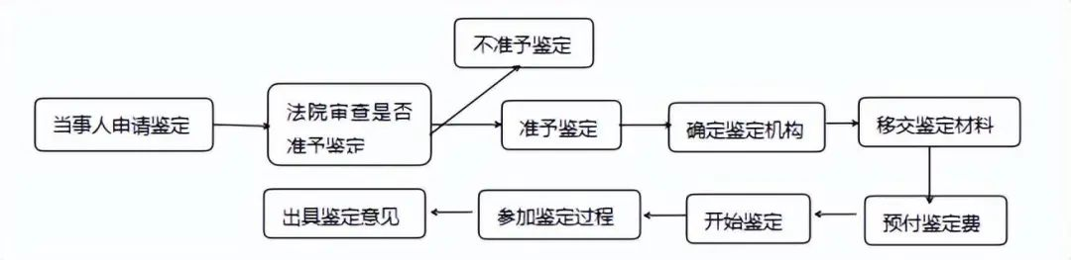
Q6:当事人申请鉴定的常规流程如下：

Q7:申请鉴定方需要准备哪些材料？
A:鉴定申请书、鉴定材料清单及原件。鉴定材料原件尽可能准备齐全后递交法院，便于法院高效组织双方进行质证。
Q8：当事人主动申请鉴定有时限要求吗？
A：根据《最高人民法院关于适用<中华人民共和国民事诉讼法>的解释》（下称《民诉法解释》）第121条规定，当事人申请鉴定，可以在举证期限届满前提出。申请鉴定的事项与待证事实无关联，或者对证明待证事实无意义的，人民法院不予准许。
根据《最高人民法院关于民事诉讼证据的若干规定》（下称《民事诉讼证据规定》）第30条规定，人民法院在审理案件过程中认为待证事实需要通过鉴定意见证明的，应当向当事人释明，并指定提出鉴定申请的期间。
符合《最高人民法院关于适用〈中华人民共和国民事诉讼法〉的解释》第九十六条第一款规定情形的，人民法院应当依职权委托鉴定。
Q9:鉴定机构怎么选？
A：双方能协商确定的，以双方商定的有资质的鉴定机构为准。双方不能协商确定的，法院可摇号确定鉴定机构。

Q10：如何判断鉴定人是否具有相应资质？
A：可通过“人民法院对外委托专业机构专业人员信息平台”或“人民法院委托鉴定系统”进行查询。“人民法院对外委托专业机构专业人员平台”可通过人民法院诉讼资产网进入。
Q11:鉴定费用谁来付，付给谁？
A：鉴定费用是由申请人预交给鉴定机构的，无需支付给人民法院。费用数额以鉴定机构通知为准。鉴定费用必须依通知按时缴纳，否则可能导致鉴定程序无法启动，不利后果由申请人承担。
Q12：鉴定所需资料由另一方持有且拒不提供，导致无法鉴定，该责任由谁承担？
A：因控制鉴定材料的一方当事人拒不提供鉴定材料导致鉴定不能，该不利结果应由控制书证的一方当事人承担。
Q13：当事人对鉴定书内容只要有异议就可以请求法院通知鉴定人出庭吗？
A：不能。根据《民事诉讼证据规定》第37条、第38条规定，当事人若对鉴定书的内容有异议的，法院会先要求鉴定人就异议作出解释、说明或者补充。当事人收到鉴定人的书面答复后仍有异议，且预交了鉴定人出庭费用的，法院才会通知鉴定人出庭。有异议的当事人不预交鉴定人出庭费用的，视为放弃异议。
Q14：当事人可以口头方式申请具有专门知识的人出庭吗？
A：不可以。此种申请只能以书面方式提出，口头申请并不发生申请的效果，未提交申请书的，视为未提出申请。如果当事人在法院询问、开庭审理过程中以口头方式当场提出的，其申请时间应当以其提交申请书时确定。由于当事人的申请行为可以视为举证行为，当事人提交申请书时间在举证期限届满后的，则产生逾期举证的后果。

（转自最高人民法院司法案例研究院）

